

**گروه رایاتک**

**رها مرفه(90106114)**

**منا هادی بر حق طلب(90106209)**

**مجموعه مستندات سامانه‌ی سلامت**

به نام خدا

|  |  |  |
| --- | --- | --- |
| **توصیف** | **نسخه** | **تاریخ** |
| سند نمونه کاربرد | 1 | 10/12/1393 |
| سند نمودار فعالیت-کارت های CRC | 2 | 17/1/1394 |
| نمودار رده ی تحلیل-نمودار بسته-نمودار شمای پایگاه داده | 3 | 31/1/94 |
| نمودار رده ی طراحی-نمودار مولفه-سند نمودار توالی | 4 | 19/2/94 |

فهرست

**سند مورد کاربرد** 4

**مقدمه:** 4

**شرح سامانه :** 4

**نمودار موارد کاربرد** 4

**مشخصات موارد کاربرد** 9

**سند نیازمندی های غیر عملکردی** 25

مقدمه 54

شرح نیاز های غیر عملکردی 54

کارآیی 54

امنیت 55

قابلیت استفاده 55

قابلیت اطمینان 55

توانایی گسترش برنامه 55

پشتیبانی 55

آموزش و راهنمایی 55

نصب بر روی دستگاه 56

حقوق استفاده 56

محدودیت های طراحی 56

**واژه نامه** 57

# **سند مورد کاربرد**

## **مقدمه:**

در سند مورد کاربرد تلاش بر این است تا با استفاده از نمودار های مورد کاربرد ، تمام نمونه کاربرد های سامانه شناسایی شود و هرکدام از آنها به هر کدام از استفاده کننده های سامانه منتسب شود.

## **شرح سامانه :**

این سامانه برای ارتباط راحتتر و دقیق تر بیماران با پزشک طراحی شده است . در این سامانه هر بیمار می تواند فعالیتهای بدنی خود را با استفاده از دستگاه های مجهز ثبت کند، وضعیت جسمانی خود را ثبت کنند و از میان پزشکان موجود یک پزشک عمومی را به عنوان پزشک عمومی خود انتخاب کنند. هر پزشک عمومی می تواند بیمار را بپذیرد یا رد کند. در این روند هر بیمار تنها در ابتدا با پزشک عمومی خود در ارتباط است و در صورتی که پزشک عمومی تشخیص دهد که بیمار به تخصص خاصی نیاز دارد او را به یک پزشک متخصص ارجاع می دهد. در این مرحله نیز پزشک متخصص می تواند در خواست پزشک عمومی را بپذیرد یا رد کند. همچنین پزشک متخصص دوباره می تواند بیمار را به یک پزشک متخصص دیگر ارجاع دهد. هم چنین بیمار با پزشکانی که تحت نظرشان هست می تواند مشاوره داشته باشد .

## **نمودار موارد کاربرد**

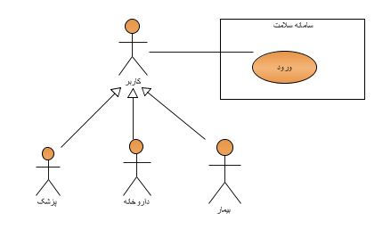

# 

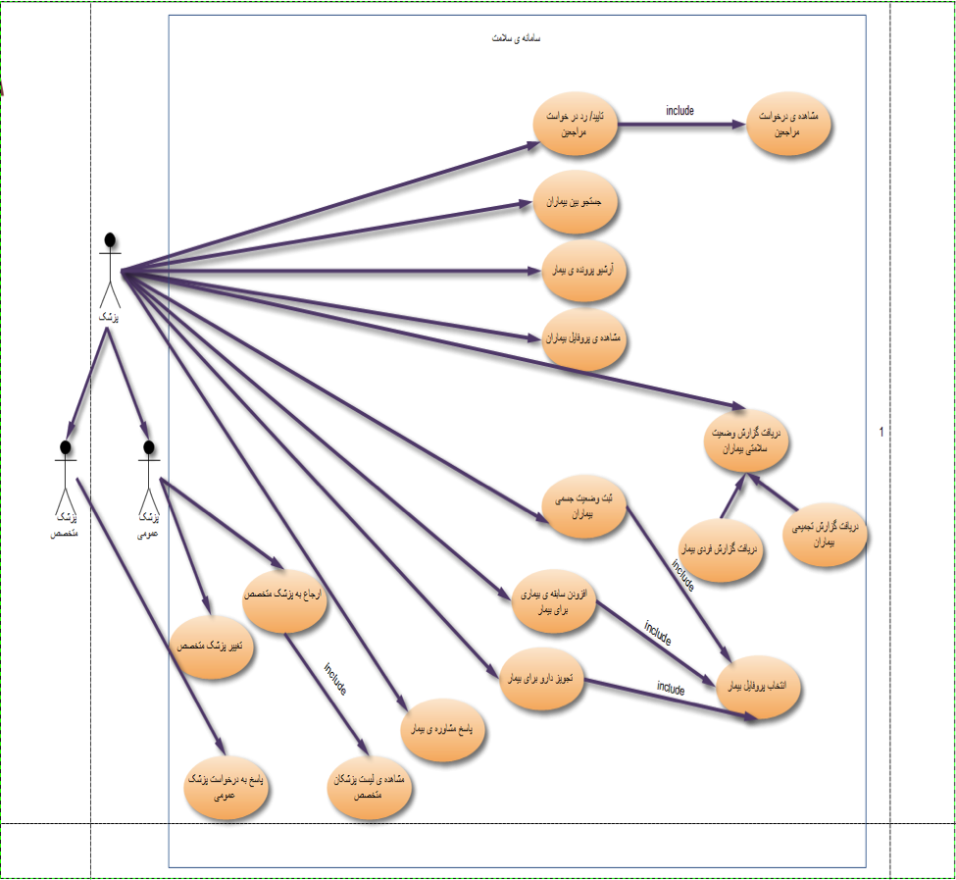

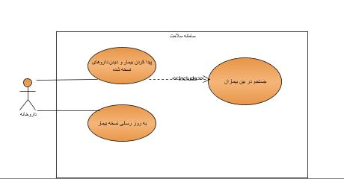

|  |
| --- |
| **مورد کاربرد:** ثبت وضعیت بدنی |
| **شماره:1** |
| **توصیف اجمالی:** با استفاده از دستگاه ویژه وضعیت بدنی به سیستم منتقل می شود. |
| **عامل اصلی:** بیمار |
| **عامل فرعی :** ندارد |
| **شرایط اولیه:** بیمار وارد سامانه شده باشد |
| **روند اصلی:**   1. دستگاه به سامانه متصل می شود و اطلاعات بیمار در سامانه ثبت می شود. |
| **شرایط نهایی:** ثبت موفقیت آمیز اطلاعات |
| **روند جایگزین:** ندارد |

## **مشخصات موارد کاربرد**

|  |
| --- |
| **مورد کاربرد:** انتخاب پزشک |
| **شماره:2** |
| **توصیف اجمالی:** یک پزشک عمومی انتخاب می کند |
| **عامل اصلی:** بیمار |
| **عامل فرعی :** ندارد |
| **شرایط اولیه:** مشاهده لیست پزشکان |
| **روند اصلی:**   1. بیمار با استفاده کردن از امکان جستجو در نام پزشک و محل قرار گیری مطب دکتر پزشک مورد نظر خود را پیدا می کند 2. با زدن کلید فرستادن درخواست ، در خواست برای پزشک مورد نظر فرستاده می شود. |
| **شرایط نهایی:** ارسال درخواست به پزشک |
| **روند جایگزین:** تغییر پزشک |

|  |
| --- |
| **مورد کاربرد:انتخاب پزشک:** تغییر پزشک عمومی |
| **شماره:2.1** |
| **توصیف اجمالی:**بیمار پزشک متخصص خود را تغییر می دهد |
| **عامل اصلی:** بیمار |
| **عامل فرعی :** ندارد |
| **شرایط اولیه:** ورود به قسم مشاوره با پزشک عمومی |
| **روند اصلی:**   1. بیمار به قسمت ئرخواست ها می رود 2. در خواست خود را با پزشک عمومی مبنی بر تغییر پزشک متخصص مطرح می کند |
| **شرایط نهایی: پیام به پزشک عمومی ارسال میشود.** |

|  |
| --- |
| مورد کاربرد: مشاهده ی لیست پزشکان عمومی |
| شماره:3 |
| توصیف اجمالی: به بیمار امکان مشاهده ی لیست پزشک های متخصص را می دهد. |
| عامل اصلی: بیمار |
| عامل فرعی:ندارد |
| شرایط اولیه: بیمار وارد سامانه شده باشد. |
| روند اصلی:  ۱. این مورد کاربرد زمانی آغاز می شود که بیمار بخواهد لیستی از پزشک های عمومی را مشاهده نماید.  ۲. سامانه لیستی از پزشکان عمومی را نمایش می دهد.  3. می توان از میان لیست پزشکان بر اساس محل مطب و نام پزشک جستجو انجام داد. |
| شرایط نهایی: ندارد |
| روند جایگزین:ندارد |

|  |
| --- |
| **مورد کاربرد:** مشاهده لیست درخواست |
| **شماره:4** |
| **توصیف اجمالی:** لیست تمام درخواست ها مشاهده می شود. |
| **عامل اصلی:** پزشک |
| **عامل فرعی :** ندارد |
| **شرایط اولیه:** پزشک وارد سیستم شده باشد |
| **روند اصلی:**   1. لیست تمام درخواست ها توسط پزشک دیده می شود |
| **شرایط نهایی:** پذیرفتن یا رد کردن درخواست ها |
| **روند جایگزین:** ندارد |

|  |
| --- |
| **مورد کاربرد:** پذیرفتن یا رد درخواست |
| **شماره:5** |
| **توصیف اجمالی:** در خواست پزشک عمومی یا بیمار برای انتخاب یک پزشک متخصص یا عمومی رد یا تایید می شود. |
| **عامل اصلی:** پزشک عمومی یا پزشک متخصص |
| **عامل فرعی :** ندارد |
| **شرایط اولیه:** مشاهده لیست درخواست |
| **روند اصلی:**   1. پزشک با توجه به لیست درخواست ، درخواست کننده ای را قبول یا رد می کند. |
| **شرایط نهایی:** پزشک درخواست به درخواست کننده جواب را می دهد. |
| **روند جایگزین:** ندارد |

|  |
| --- |
| مورد کاربرد: ارجاع به پزشک متخصص |
| شماره:6 |
| توصیف اجمالی: به پزشک عمومی امکان ارجاع بیمار خود به پزشک متخصص را می دهد. |
| عامل اصلی: پزشک عمومی |
| عامل فرعی: ندارد |
| شرایط اولیه: پزشک عمومی وارد سامانه شده باشد و در حال مشاهده ی لیست پزشکان متخصص باشد. |
| روند اصلی:  ۱. این مورد کاربرد زمانی آغاز می شود که پزشک عمومی بخواهد بیماری را به یکی از پزشک های متخصص ارجاع دهد.  ۲.سامانه تخصص پزشک را درخواست می کند.  ۳.مدیر اطلاعات موردنظر را وارد می کند.  ۴. سامانه لیستی از پزشکان متخصص را برحسب تخصص درخواست شده نمایش می دهد.  ۵. مدیر از بین پزشکان نمایش داده شده یکی را به بیمار اختصاص می دهد.  ۶.درخواست قبول بیمار به پزشک موردنظر فرستاده می شود.  ۷. بیمار موردنظر در لیست بیماران پزشک متخصص ثبت می شود.  ۸.نام پزشک مورد نظر در پروفایل بیمار ثبت می شود. |
| شرایط نهایی: بیمار موردنظر به یک پزشک متخصص ارجاع داده شده است. |
| روند جایگزین: قبول نکردن بیمار توسط پزشک متخصص تعیین شده |

|  |
| --- |
| روند جایگزین مورد کاربرد: ارجاع به پزشک متخصص: قبول نکردن بیمار توسط پزشک متخصص تعیین شده |
| شماره:6.1 |
| توصیف اجمالی:پزشک متخصص به پزشک عمومی اطلاع می دهد که بیمار معرفی شده را نمی پذیرد. |
| عامل اصلی: پزشک متخصص |
| عامل فرعی: ندارد |
| شرایط اولیه: پزشک متخصص وارد سامانه شده باشد و در حال مشاهده ی پیغام پزشک عمومی برای ارجاع بیمار باشد. |
| روند اصلی:  ۱. روند جایگزین بعد از اتمام مرحله ۶ روند اصلی امکان وقوع دارد.  ۲.پیامی مبنی بر رد درخواست قبول بیمار برای پزشک عمومی ارسال می شود. |
| شرایط نهایی: ندارد |

|  |
| --- |
| مورد کاربرد: مشاهده ی لیست پزشکان متخصص |
| شماره:7 |
| توصیف اجمالی: به پزشک عمومی امکان مشاهده ی لیست پزشک های متخصص را می دهد. |
| عامل اصلی: پزشک عمومی |
| عامل فرعی:ندارد |
| شرایط اولیه: پزشک عمومی وارد سامانه شده باشد. |
| روند اصلی:  ۱. این مورد کاربرد زمانی آغاز می شود که پزشک عمومی بخواهد لیستی از پزشک های متخصص را مشاهده نماید.  ۲. سامانه لیستی از پزشکان متخصص را نمایش می دهد. |
| شرایط نهایی: ندارد |
| روند جایگزین:ندارد |

|  |
| --- |
| مورد کاربرد: تجویز دارو برای بیمار |
| شماره:8 |
| توصیف اجمالی: به پزشک امکان تجویز دارو برای بیمار خود را می دهد. |
| عامل اصلی: پزشک (عمومی/متخصص) |
| عامل فرعی: ندارد |
| شرایط اولیه: پزشک وارد سامانه شده باشد و در حال مشاهده ی پروفایل بیمار موردنظر باشد. |
| روند اصلی:  ۱. این مورد کاربرد زمانی آغاز می شود که پزشک بخواهد برای بیمارش دارو تجویز نماید.  ۲.سیستم مشخصات بیمار انتخاب شده را نمایش می دهد.  ۳. پزشک داروهای مربوطه را در بخش داروهای بیمار وارد می کند.  ۴.پزشک داروهای تجویز شده را تایید می کند.  ۵.داروها در پروفایل بیمار ثبت می شود. |
| شرایط نهایی:داروهای تجویز شده در پروفایل بیمار ثبت شده است. |
| روند جایگزین: ندارد. |

|  |
| --- |
| مورد کاربرد: انتخاب پروفایل بیمار موردنظر |
| شماره:9 |
| توصیف اجمالی: به پزشک امکان مشاهده ی پروفایل بیمار را می دهد. |
| عامل اصلی: پزشک (عمومی / متخصص) |
| عامل فرعی:ندارد |
| شرایط اولیه: پزشک وارد سامانه شده باشد. |
| روند اصلی:  ۱. این مورد کاربرد زمانی آغاز می شود که پزشک بخواهد پروفایل بیمار را مشاهده نماید.  ۲. سامانه نام بیمار را درخواست می کند.  ۳.پزشک اطلاعات موردنظر را وارد می کند.  ۴. پروفایل بیمار نمایش داده می شود. |
| شرایط نهایی: پروفایل بیمار مورد نظر قابل مشاهده می باشد. |
| روند جایگزین:نبود بیمار در لیست بیماران پزشک مربوطه |

|  |
| --- |
| روند جایگزین مورد کاربرد: انتخاب پروفایل بیمار موردنظر : نبود بیمار در لیست بیماران پزشک مربوطه |
| شماره:9.1 |
| توصیف اجمالی:بیماری که پروفایلش درخواست شده است جز بیماران پزشک موردنظر نمی باشد. |
| عامل اصلی: پزشک |
| عامل فرعی: ندارد |
| شرایط اولیه: پزشک وارد سامانه شده باشد. |
| روند اصلی:  ۱. روند جایگزین بعد از اتمام مرحله ۳ روند اصلی امکان وقوع دارد.  ۲.پیامی مبنی بر عدم وحود بیمار در لیست بیماران پزشک برای پزشک ارسال می شود. |
| شرایط نهایی: ندارد |

# **سند نمودار فعالیت**

## **مقدمه:**

در سند نمودار فعالیت تلاش براین است که با استفاده از نمودار های فعالیت، روند اجرای تمامی موارد کاربرد در سامانه شبیه سازی شود.

## **نمودارهای فعالیت**

## نمودار فعالیت ورود:

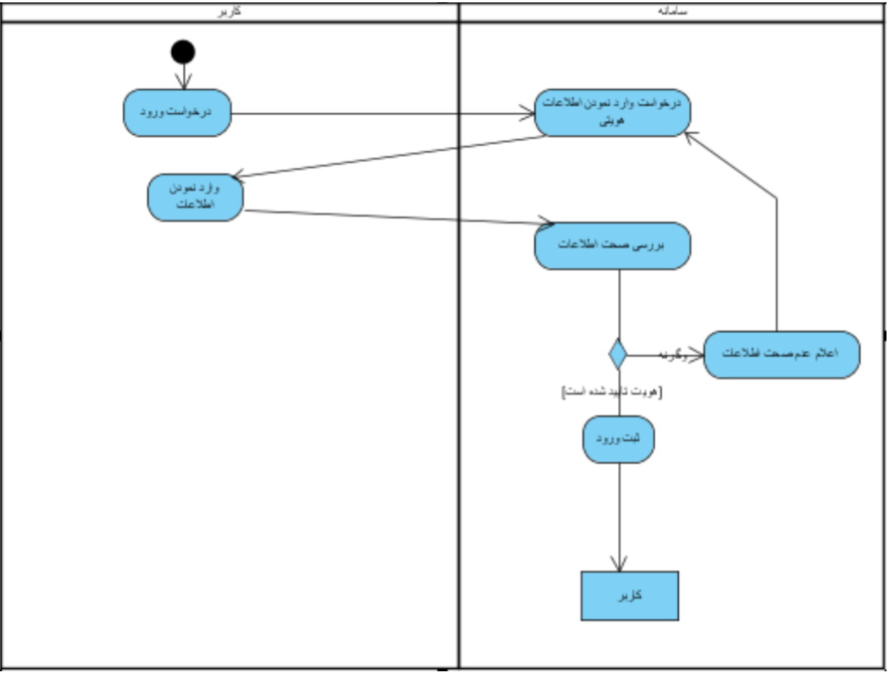

## نمودار فعالیت خروج:

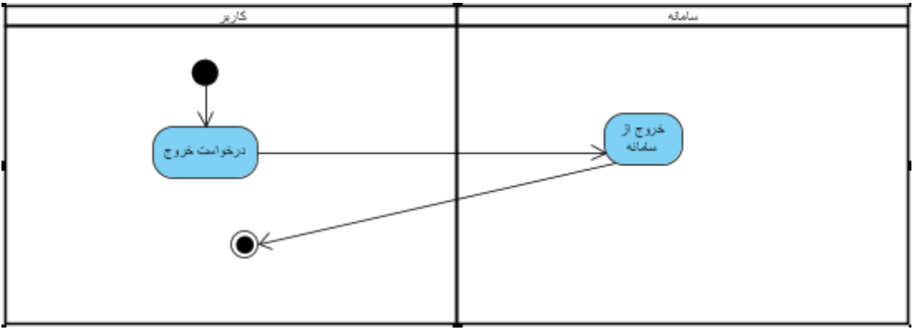

## نمودار فعالیت مشاهده ی پاسخ پزشک مبینی بر رد یا تایید/مشاهده ی پاسخ مشاوره:

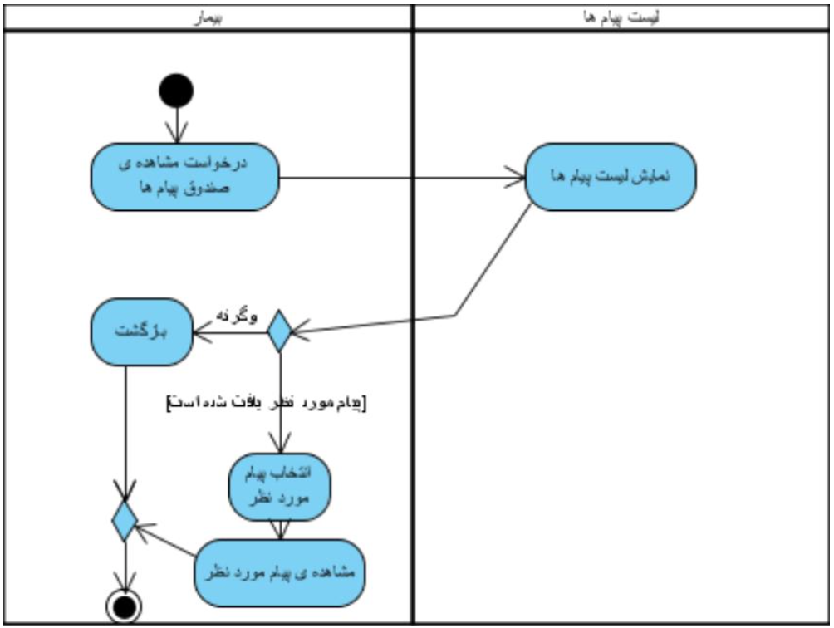

## نمودار فعالیت انتخاب پزشک عمومی:

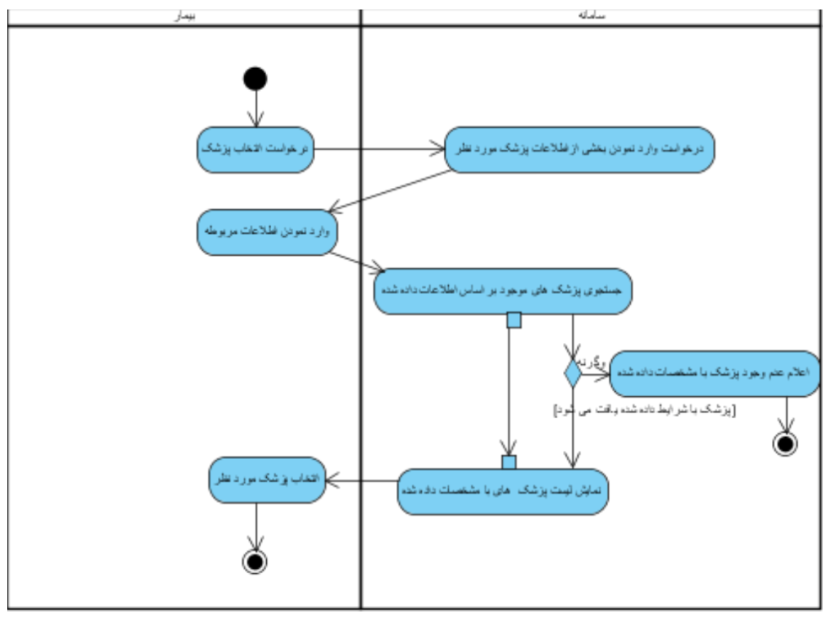

## نمودار فعالیت تغییر پزشک عمومی:

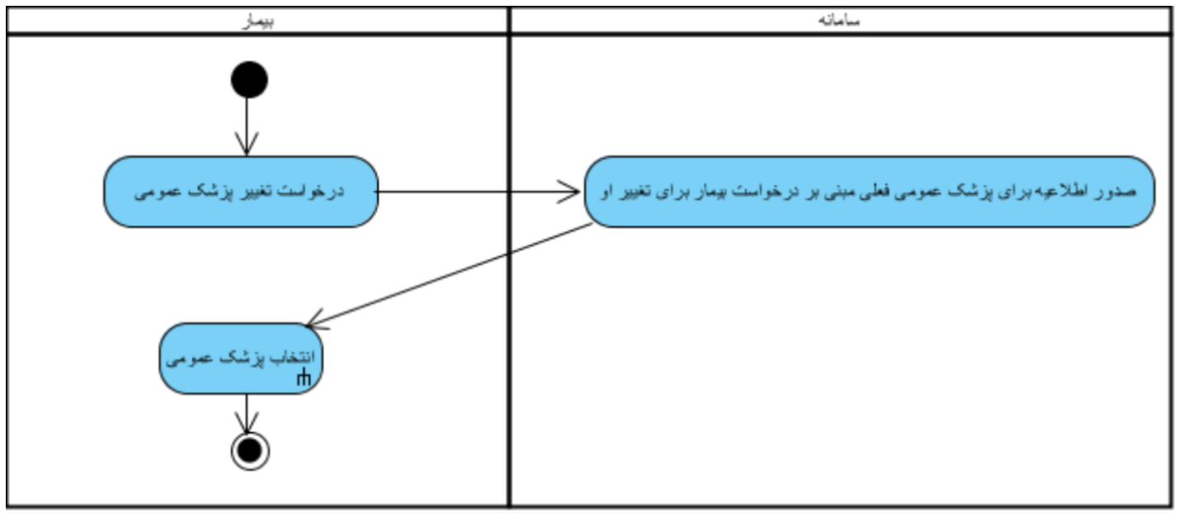

## نمودار فعالیت ثبت وضعیت بدنی:

# **C:\Users\a\Desktop\project pic\6.png**

## نمودار فعالیت مشاهده ی سوابق:

# **C:\Users\a\Desktop\project pic\7.png**

## نمودار فعالیت نمایش نسخه:

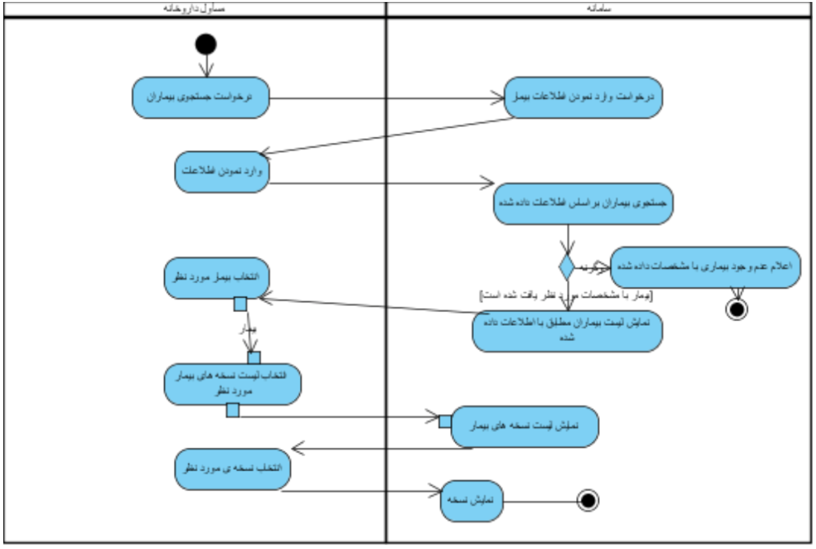

## نمودار فعالیت به روز رسانی نسخه:

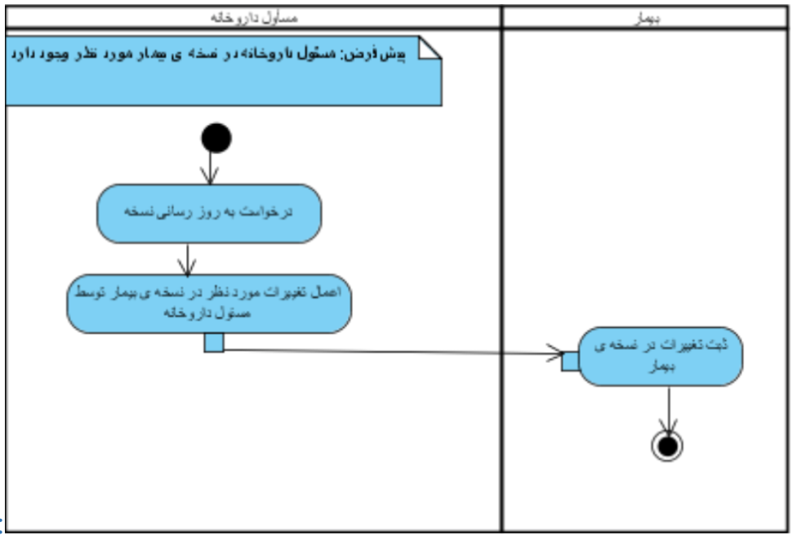

## نمودار فعالیت جستجو بین بیماران:

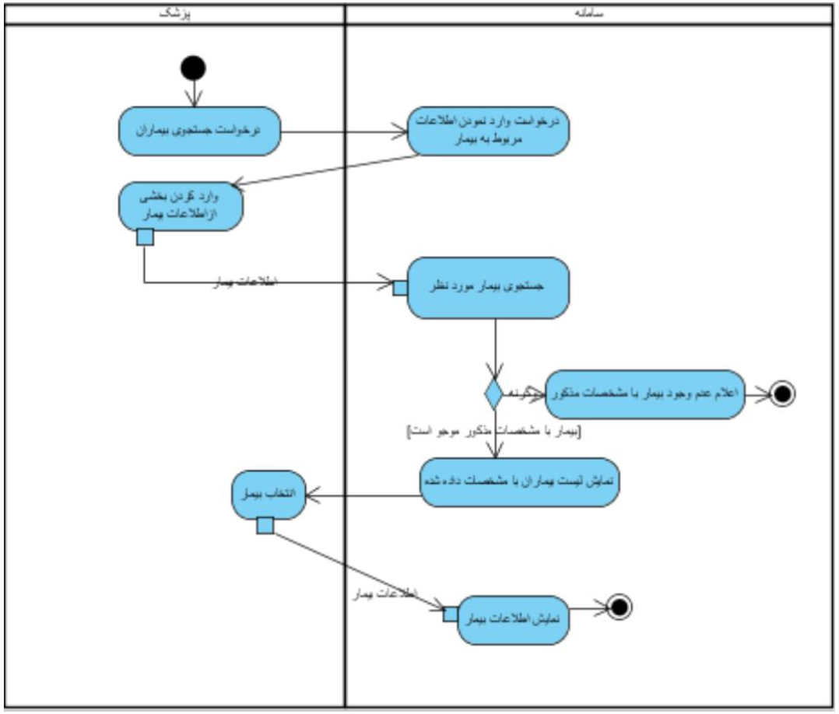

## نمودار فعالیت آرشیو پرونده ی بیمار:

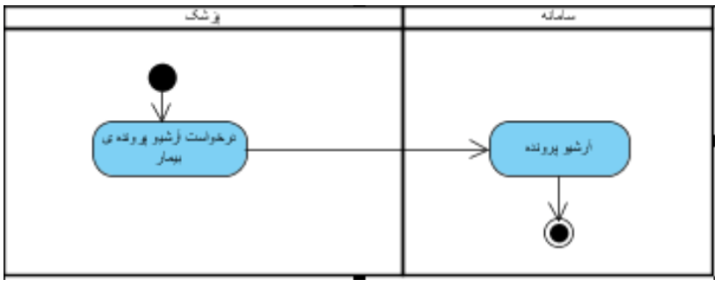

## نمودار فعالیت مشاهده ی پرونده ی بیمار:

# **C:\Users\a\Desktop\project pic\12.png**

## نمودار فعالیت دریافت گزارش وضعیت سلامتی بیماران:

# **C:\Users\a\Desktop\project pic\13.png**

## نمودار فعالیت دریافت گزارش وضعیت فردی بیمار:

# **C:\Users\a\Desktop\project pic\14.png**

## نمودار فعالیت دریافت گزارش تجمیعی بیماران:

# **C:\Users\a\Desktop\project pic\15.png**

## نمودار فعالیت ثبت وضعیت جسمی بیمار:

# **C:\Users\a\Desktop\project pic\16.png**

## نمودار فعالیت افزودن سابقه ی بیماری برای بیمار:

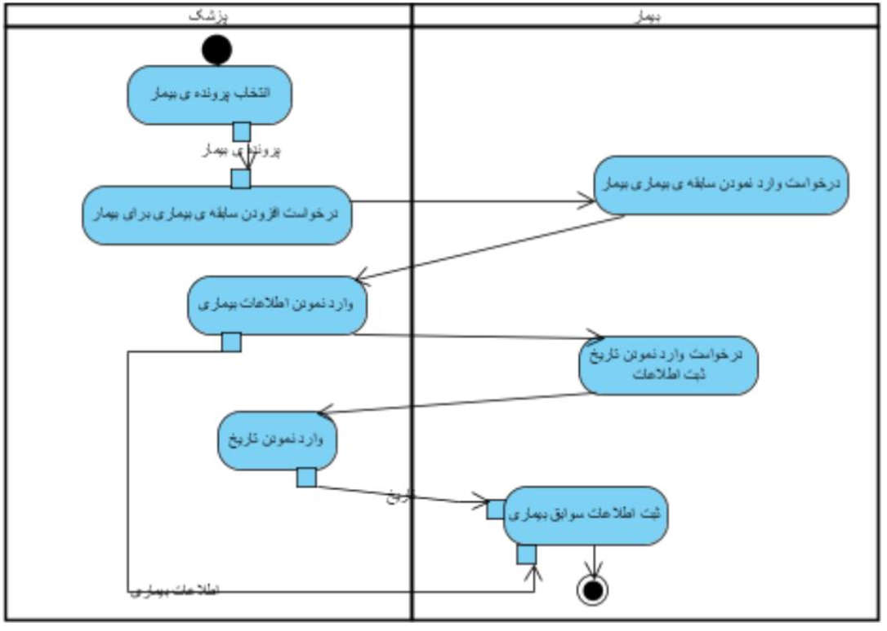

## نمودار فعالیت تجویز دارو برای بیمار:

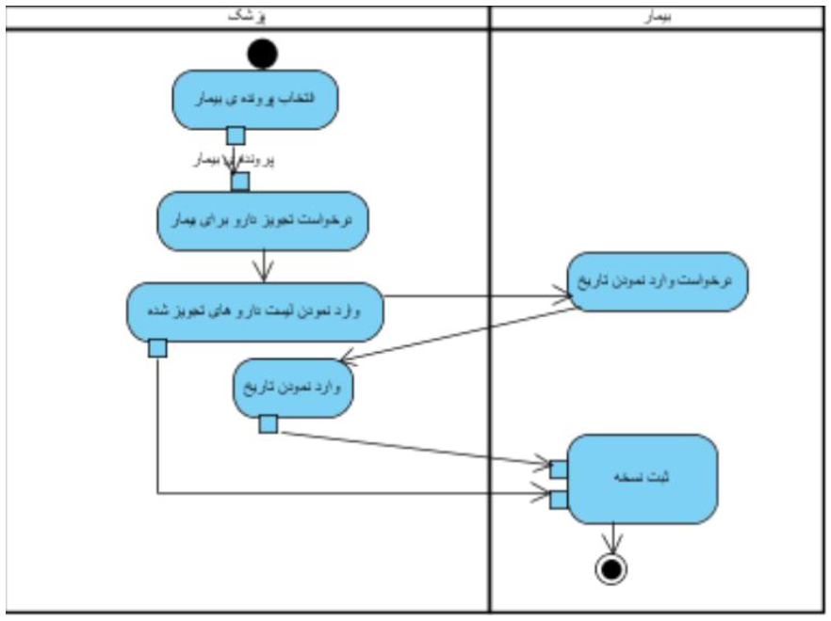

## نمودار فعالیت پاسخ مشاوره ی بیمار:

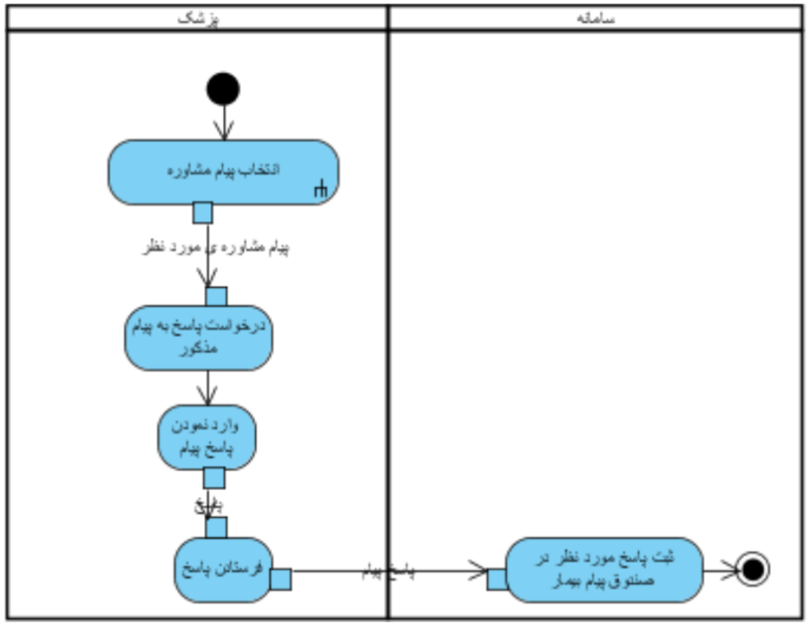

## نمودار فعالیت انتخاب پیام مشاوره:



## نمودار فعالیت ارجاع بیمار به پزشک متخصص:

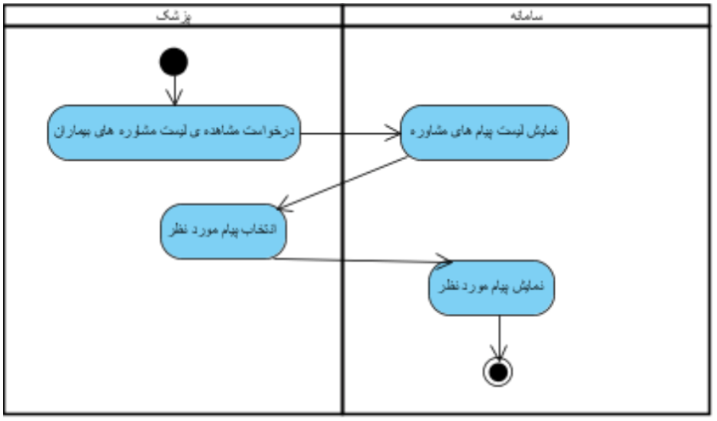

## نمودار فعالیت انتخاب پزشک متخصص:

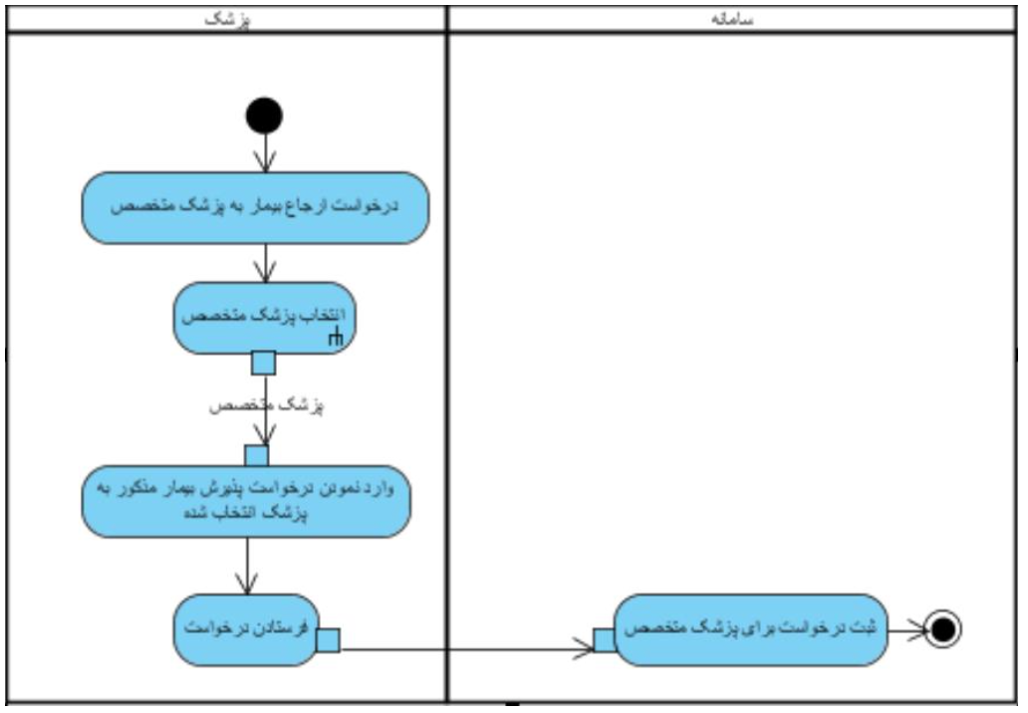

## نمودار فعالیت مشاهده ی سوابق بیماری بیمار توسط پزشک:

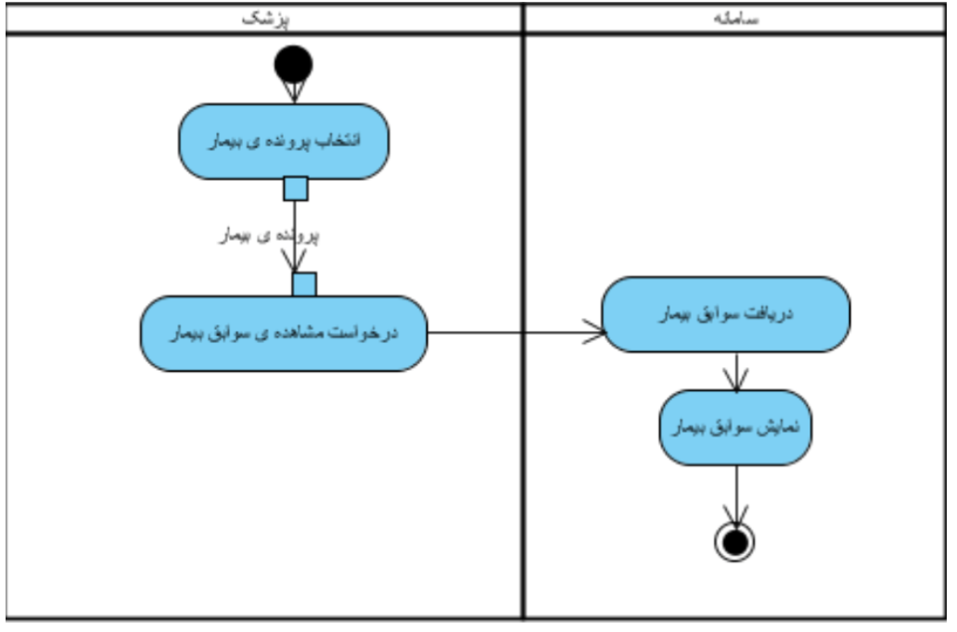

## نمودار فعالیت مشاهده ی وضعیت جسمانی بیمار توسط پزشک:

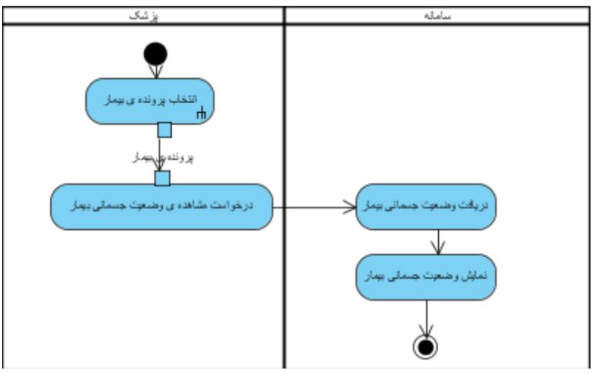

## نمودار فعالیت تایید/رد درخواست بیمار توسط پزشک عمومی:

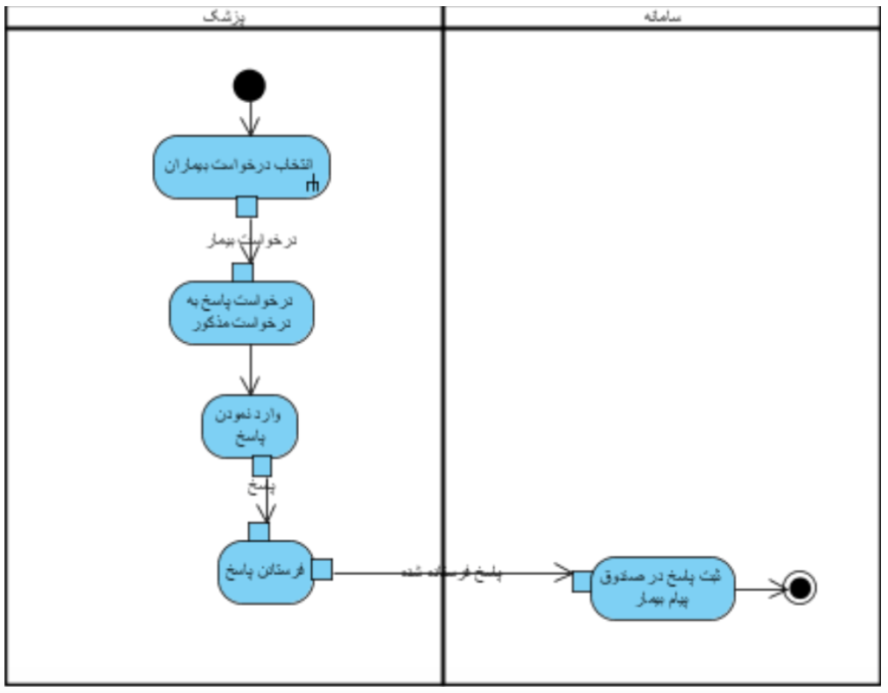

## نمودار فعالیت انتخاب درخواست بیماران توسط پزشک عمومی:

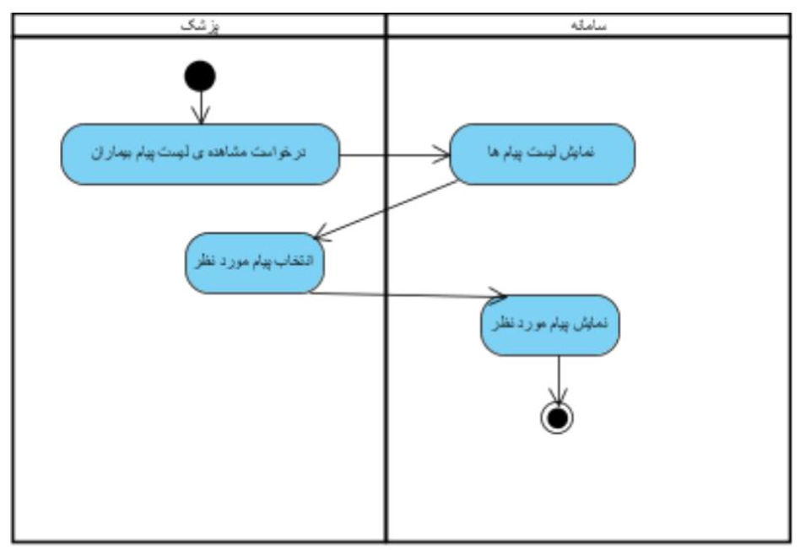

## نمودار فعالیت مشاهده ی نسخه های بیمار توسط پزشک:

# **C:\Users\a\Desktop\project pic\24.png**

## نمودار فعالیت تغییر پزشک متخصص توسط پزشک عمومی:

# **C:\Users\a\Desktop\project pic\28.png**

## نمودار فعالیت پاسخ به درخواست پزشک عمومی توسط پزشک متخصص:

# **C:\Users\a\Desktop\project pic\29.png**

## نمودار فعالیت انتخاب پیام توسط پزشک متخصص:

# **C:\Users\a\Desktop\project pic\30.png**

# **سند کارت های CRC**

## مقدمه

در سند کارت های CRC تلاش برا این است که با استفاده از این کارت ها، کلاس های مربوط به سامانه ی مورد نظر و ارتباط آن ها نمایش داده شود.

## نمودار کارت های CRC

# **C:\Users\a\Desktop\crc\bimar.PNG**

# **C:\Users\a\Desktop\crc\DAROOKHANE.PNG**

# **C:\Users\a\Desktop\crc\dastgah.PNG**

# **C:\Users\a\Desktop\crc\faaliate badani.PNG**

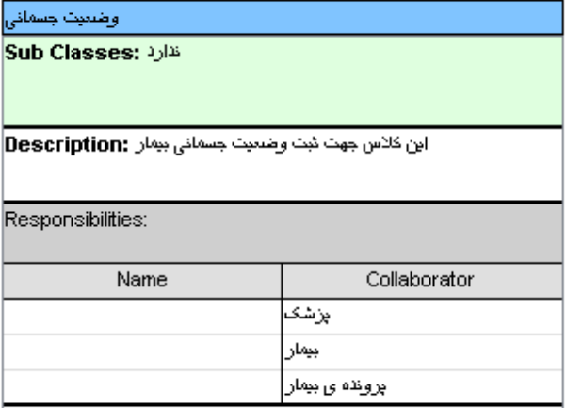

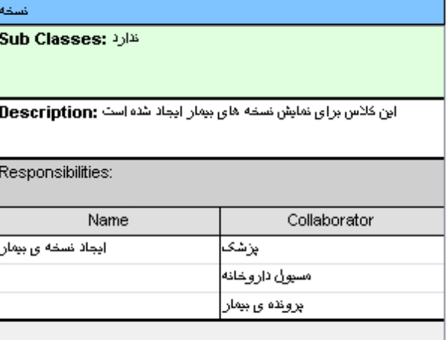

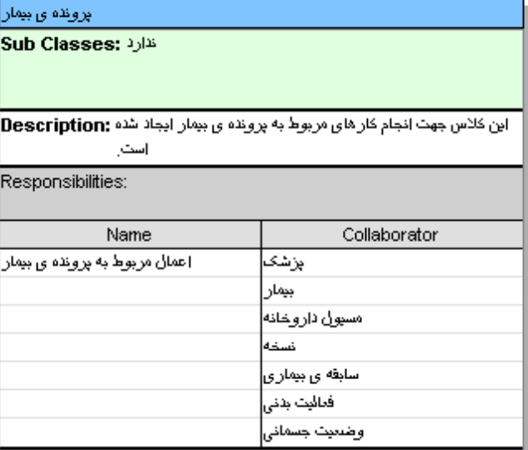

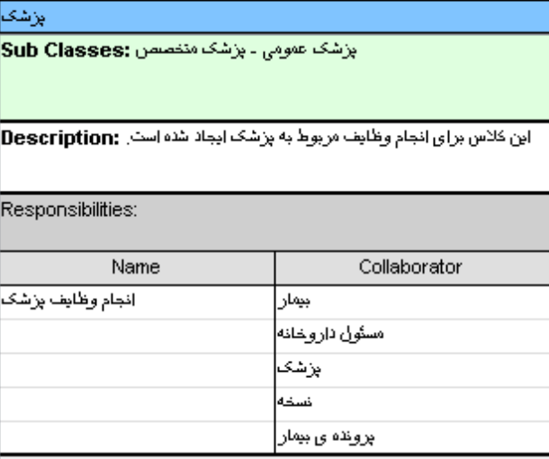

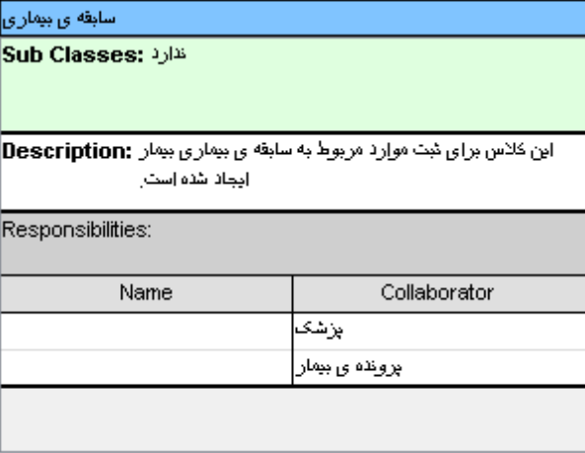

# **سند نمودار کلاس**

## **مقدمه**

این سند شامل نمودارهای کلاس رده ی تحلیل و طراحی می باشد. در این سند کلاس های مربوط به سامانه و روابط بین آن ها توصیف می شود.

## شرح نمودار کلاس های تحلیل

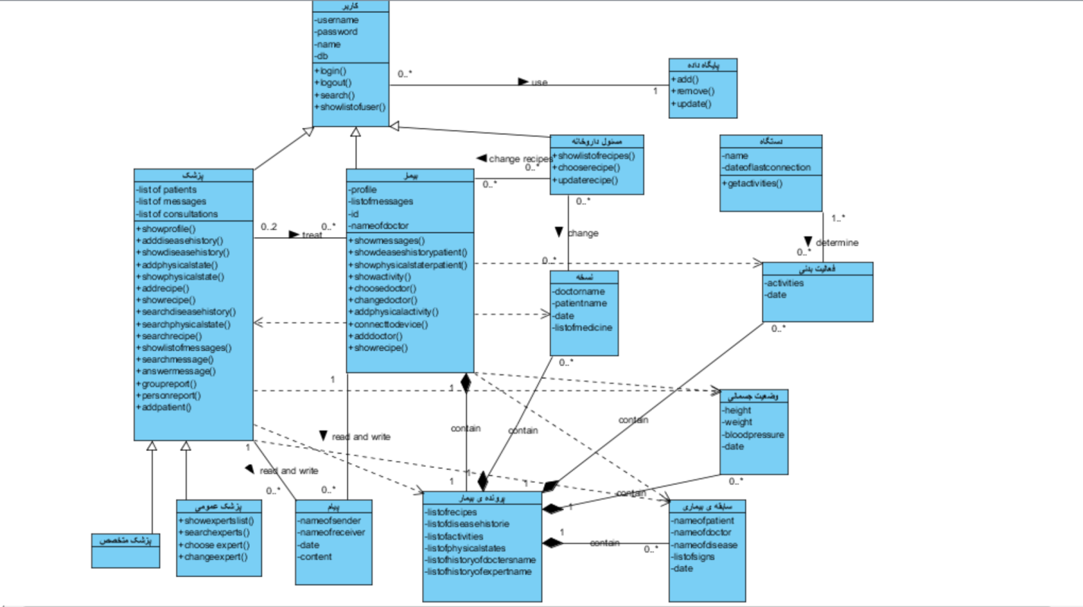

## شرح نمودار کلاس های طراحی

# 

# **سند نمودار بسته**

## مقدمه

این سند شامل بسته های طراحی شده برای قرار دادن کلاس های سیستم مورد نظر در آن می باشد.

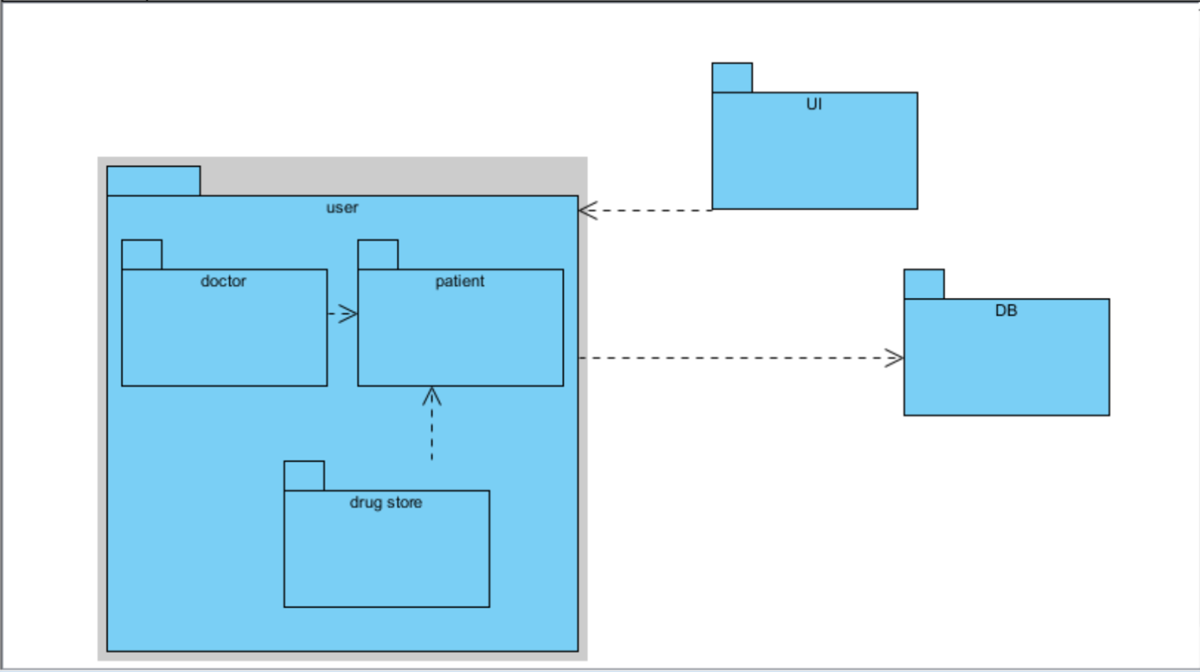

# **سند نمودار توالی**

## مقدمه

این سند شامل نمودار های توالی می باشد. در این سند پیام های تبادل شده بین اشیا و ترتیب تبادل آن ها نشان داده می شود.

## نمودار توالی ورود

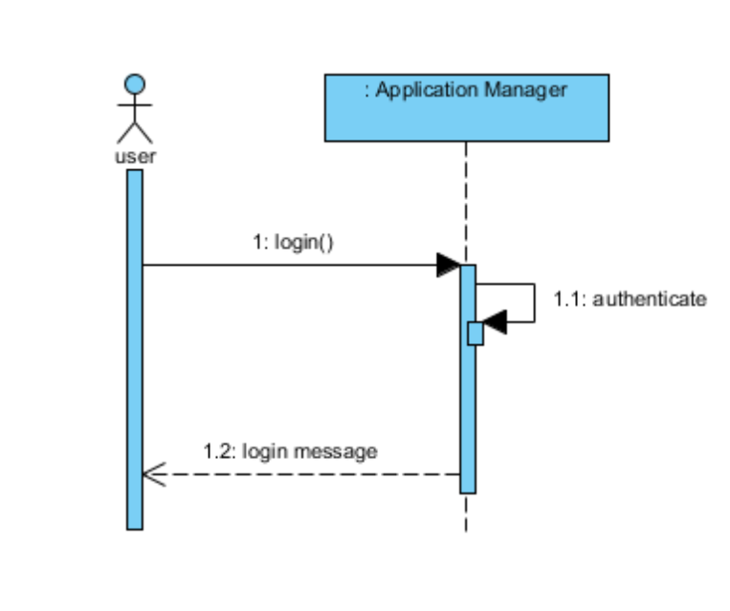

## نمودار توالی ثبت نام

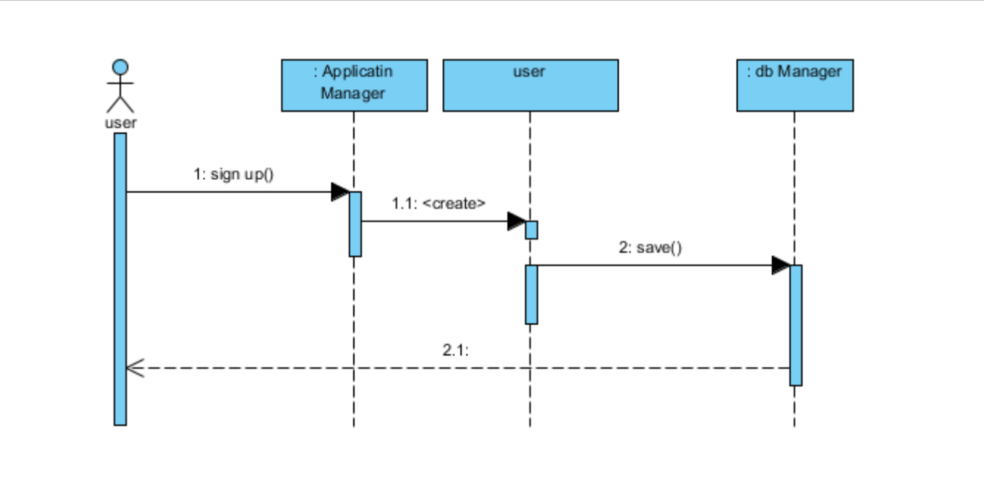

## نمودار توالی تایید ثبت نام

# 

## نمودار توالی ثبت بیماری برای بیمار توسط پزشک

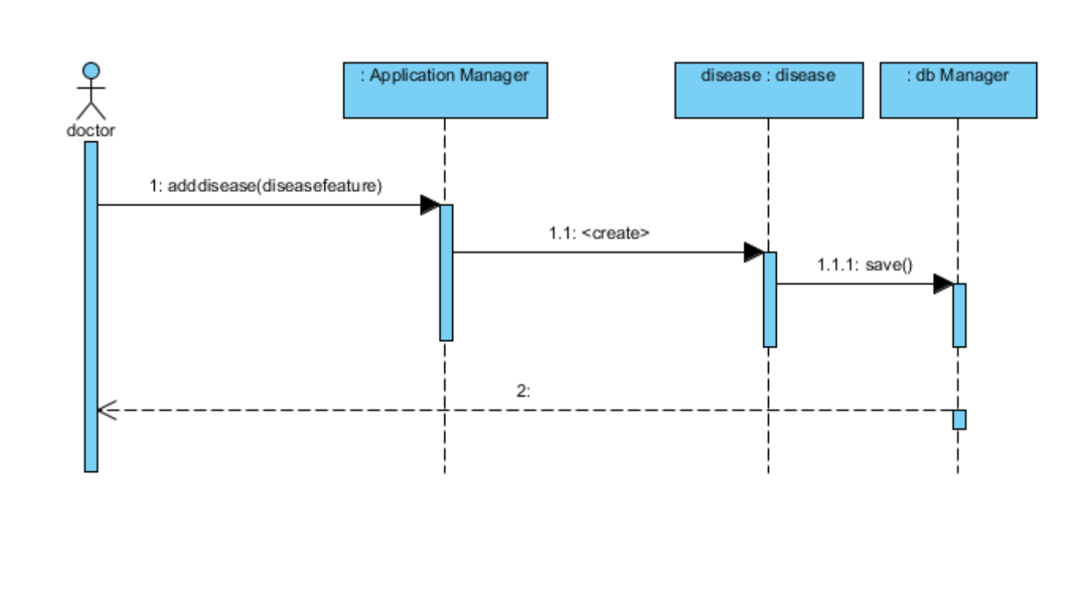

## نمودار توالی دریافت لیست بیماران

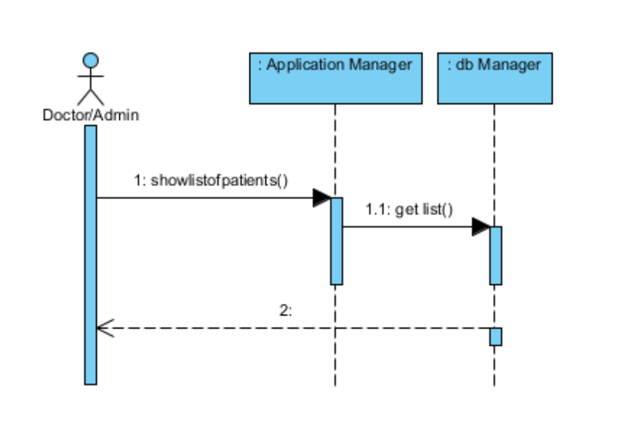

## نمودار توالی جستجوی بیمار

## 

## نمودار توالی ثبت نسخه برای بیمار

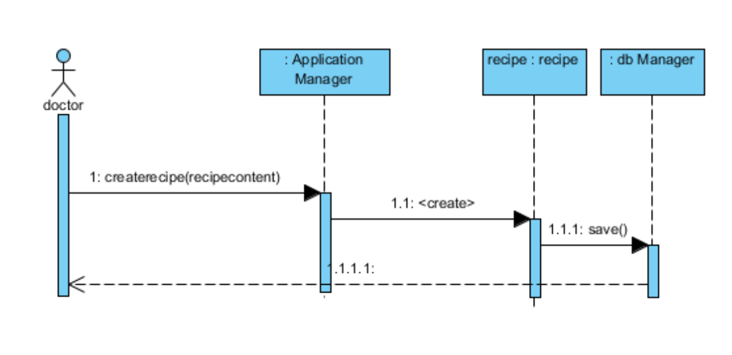

## نمودار توالی مشاهده ی لیست پزشکان توسط بیمار

# 

## نمودار توالی جستجو بین پزشکان

# 

## نمودار توالی انتخاب پزشک عمومی به عنوان پزشک مخصوص توسط بیمار

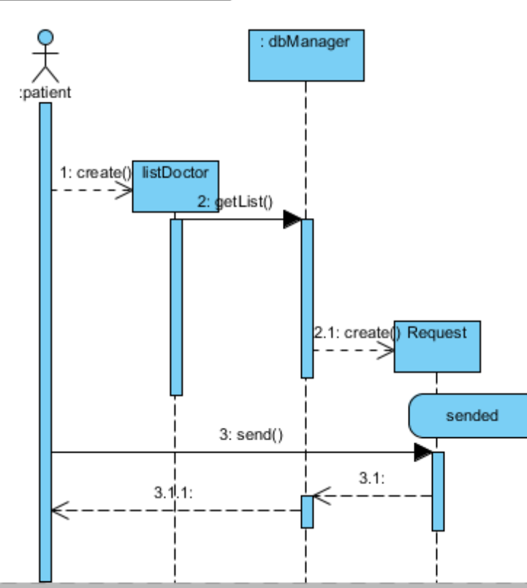

## نمودار توالی تایید / رد بیمار توسط پزشک

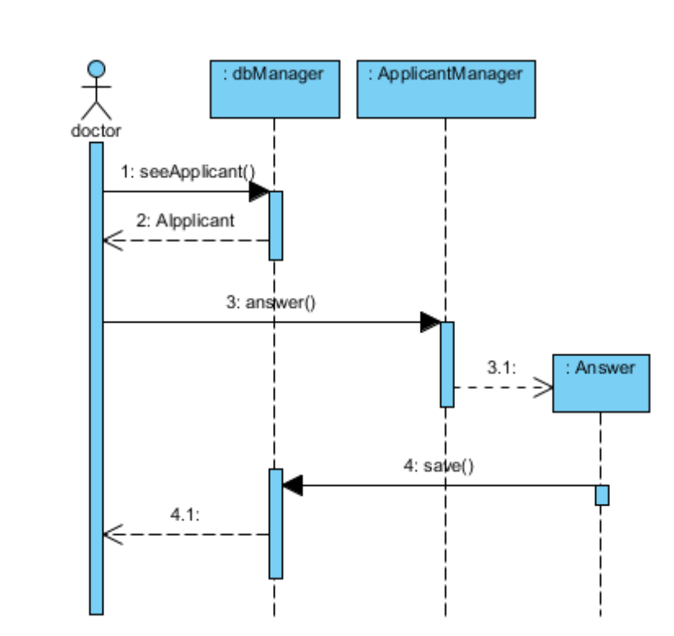

## نمودار توالی تغییر پزشک توسط بیمار

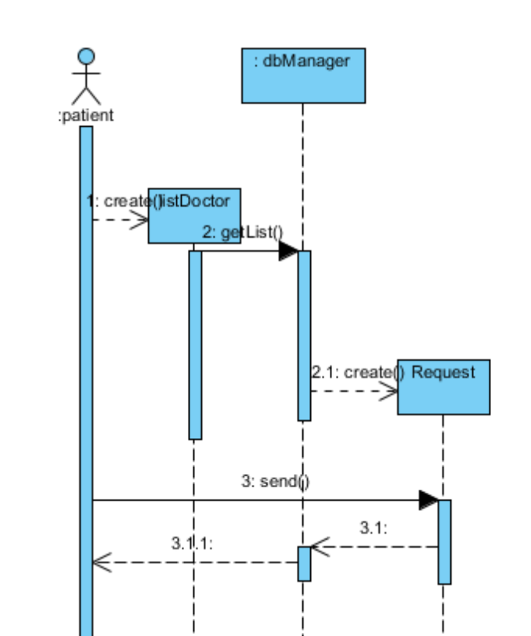

# **سند نمودار مولفه**

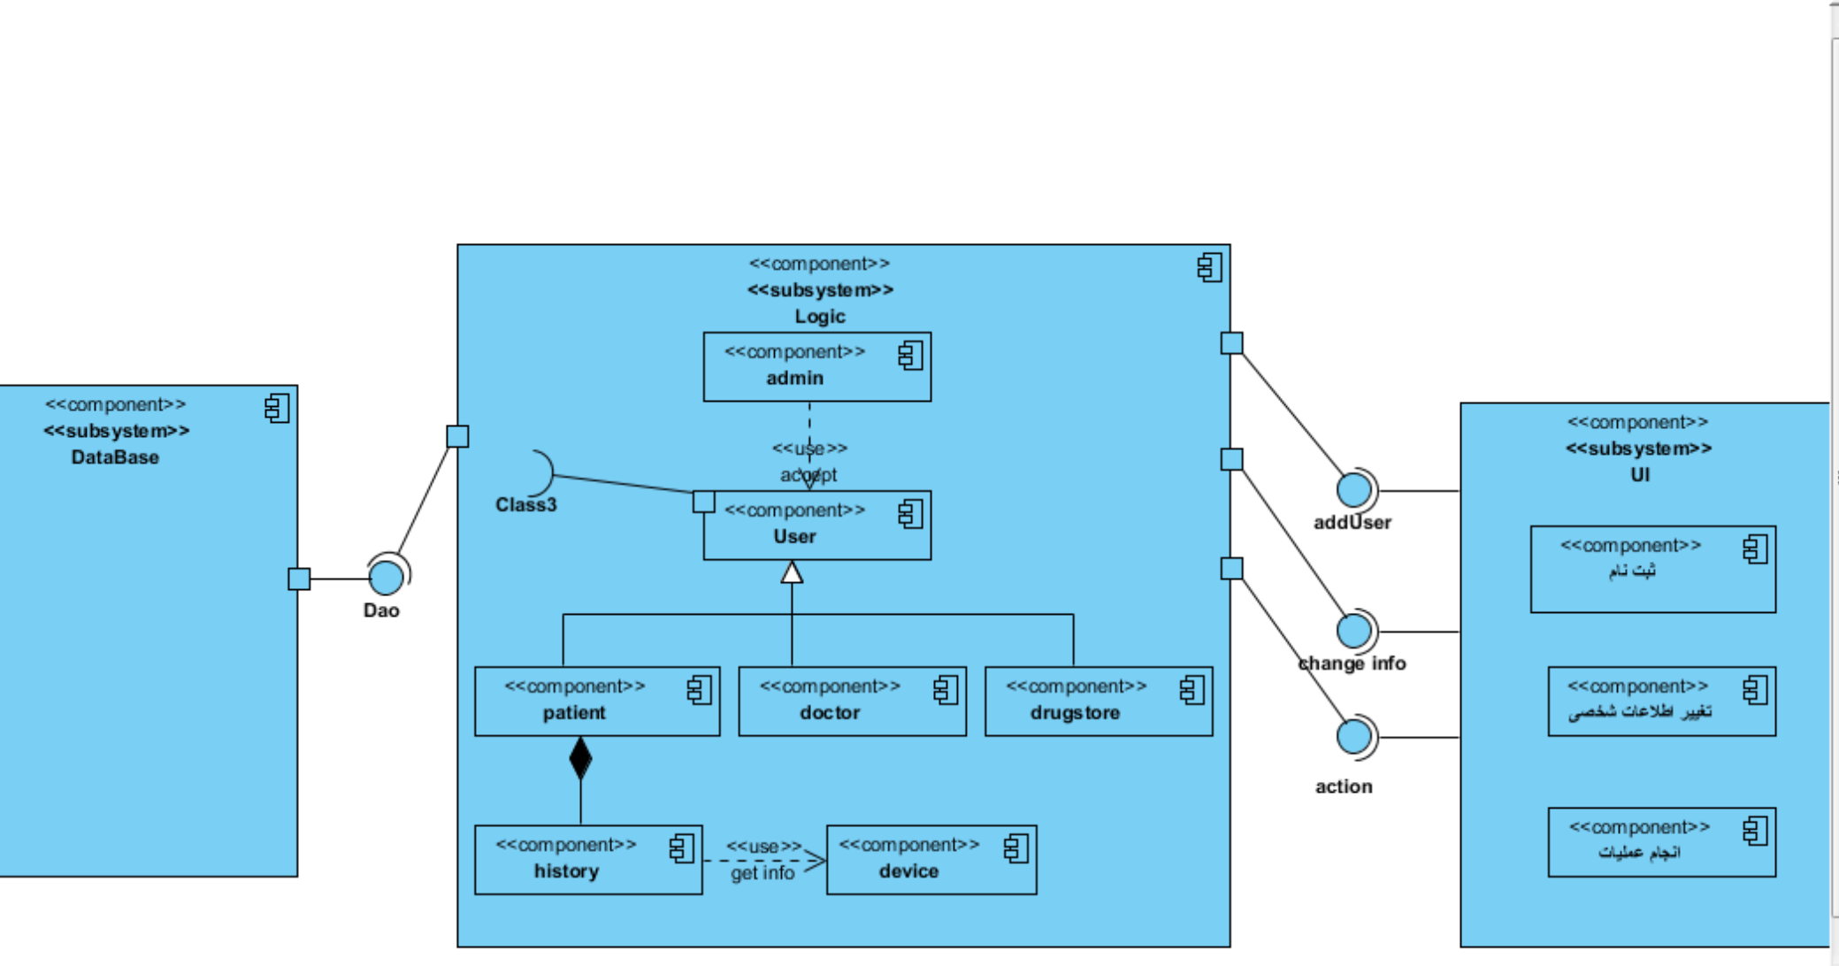

# **سند نمودار شمای پایگاه داده**

## مقدمه

این سند شامل نمودار های ERD می باشد. در این سند کلاس هایی که باید در پایگاه داده ها ذخیره شود و روابط بین آن ها نمایش داده می شود.

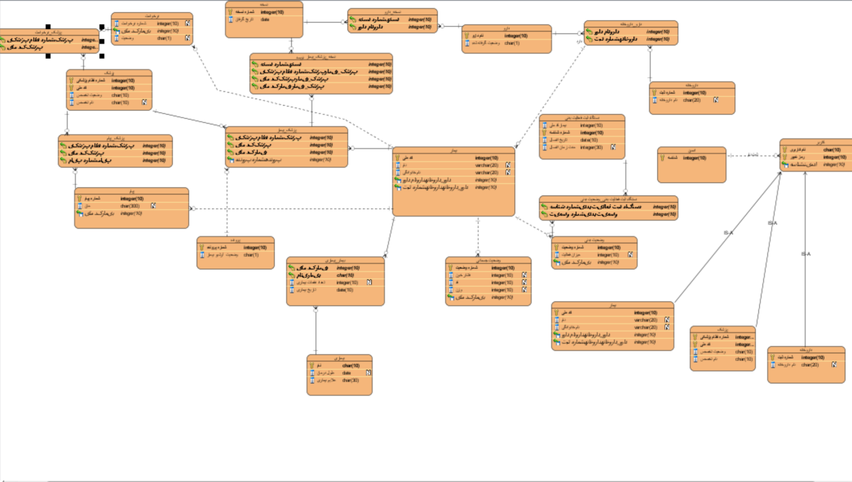

# **سند نیازمندی های غیر عملکردی**

## مقدمه

در این قسمت به نیازمندی هایی اشاره می کنیم که به صورت عملکردی در سامانه تاثیر ندارند . از نیازمندی های عملکردی می توان به کارآیی ، امنیت ، قابلیت استفاده ، توانایی گسترش برنامه و ... اشاره کرد. این نیازمندی های به عنوان عملکرد سامانه ذکر نشده است اما برای کارکرد هر چه بهتر برنامه موثر است.

## شرح نیاز های غیر عملکردی

### کارآیی

* کار آیی سیستم به این بر می گردد که در تمام ساعات از شبانه روز عملکرد مناسبی داشته باشد.
* بتوان از اطلاعات موجود در پایگاه داده در تمام ساعات شبانه روز استفاده کرد.

### امنیت

* هر کدام از افراد موجود در سامانه مانند داروخانه دار، پزشک و بیمار باید سطح دسترسی خود را داشته باشد و این سطوح دسترسی باید به صورت مجزا تعریف شود.
* پایگاه داده باید دارای امنیت مناسبی باید تا نتوان اطلاعات جعلی در آن وارد کرد.

### قابلیت استفاده

* این برنامه باید به گونه ای باشد تا تمام افراد جامعه بتوانند به راحتی از آن استفاده کنند.
* با توجه به اینکه این سامانه توسط وزارت بهداشت درخواست شده است باید قابلیت اجرا در اکثر کامپیوتر های موجود در جامعه را داشته باشد.

### قابلیت اطمینان

* باید سامانه به گونه ای باشد که بتوان به صحت اطلاعات آن اطمینان حاصل کرد.
* اطلاعات باید به موقع به روز رسانی شود تا پزشک همواره بتواند در جریان وضعیت بیمار قرار گیرد.
* در صورت بروز خطا در سامانه باید به سرعت رفع شود.

### توانایی گسترش برنامه

* در این سامانه باید بتوان از سیستم پایگاه داده توزیع شده استفاده کرد . به این ترتیب می توان از این برنامه در سیستم های مختلف استفاده کرد.
* در پایگاه داده توزیع شده نباید اثری از تداخل و ناسازگاری وجود داشته باشد.

### پشتیبانی

* پشتیبانی به صورت تلفنی انجام می شود و تیم پشتیبانی موظف به پاسخ گویی به مشکلات از طریق تلفن در تمام ساعات شبانه روز می باشد.

### آموزش و راهنمایی

* آموزش این برنامه به صورت سندی همراه با تصاویر ارایه می شود.
* در صورت درخواست آموزش به صورت حضوری ارایه میشود.

### نصب بر روی دستگاه

* نصب این برنامه بر روی سیستم ها در دستور کار گروه نمی باشد و کاربر سامانه باید سامانه را بر روی سیستم خود راه اندازی کند و در صورت بروز اشکال با پشتیبانی تماس حاصل کند.

### حقوق استفاده

* این نرم افزار به صورت کد-بسته ارایه شده است. حق انتشار این سامانه به گروه رایاتک بر می گردد و هر گونه کپی برداری از این سامانه پیگرد قانونی دارد.

### محدودیت های طراحی

* سامانه برروی سیستم عامل ویندوز اکس پی و ویندوز سون قابل اجرا است.

# **واژه نامه**

ب

|  |  |
| --- | --- |
| نام | بیمار |
| نام مستعار | Patient |
| توضیح | کسی که با توجه به شرایط جسمانی نیاز به درمان دارد. |

پ

|  |  |
| --- | --- |
| نام | پزشک متخصص |
| نام مستعار | Specialist physicians – دکتر متخصص |
| توضیح | پزشک متخصص باید در زمنیه خاصی تخصص داشته باشد. |

|  |  |
| --- | --- |
| نام | پزشک عمومی |
| نام مستعار | General physician -GP – دکتر عمومی |
| توضیح | پزشک عمومی در حوزه ای تخصص ندارد و پزشکی است که به طور مستقیم با بیمار در ارتباط است. |

د

|  |  |
| --- | --- |
| نام | داروخانه |
| نام مستعار | Drag store |
| توضیح | محلی که بیمار می تواند داروهای خود را تحویل بگیرد. |

|  |  |
| --- | --- |
| نام | درخواست |
| نام مستعار | Request |
| توضیح | تقاضای دو کاربر از همدیگر مبنی بر پذیرش |

|  |  |
| --- | --- |
| نام | دستگاه ویژه |
| نام مستعار | Gadget |
| توضیح | این دستگاه به بیمار کمک می کند تا فعالیت های بدنی خود را به صورت اتوماتیک ذخیره کند. |

و

|  |  |
| --- | --- |
| نام | ورود |
| نام مستعار | Log in –sign in |